День в истории: 1 октября
День музыки и вегетарианства, битва при Гавгамелах и другие события, которые произошли в этот день.
Прослушать новость
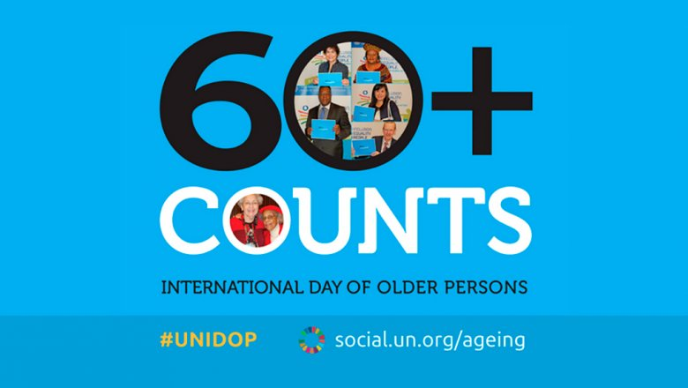

Международный день пожилых людей
1 октября в мире отмечается Международный день пожилых людей. Во многих странах проходят различные фестивали, организуемые ассоциациями в защиту прав пожилых людей, конференции и конгрессы, посвященные их правам и их роли в обществе. Общественные организации и фонды устраивают в этот день различные благотворительные акции.
Главное целью этого дня является обратить внимание всех обитателей планеты на проблемы и трудности, с которыми сталкиваются люди пожилого возраста.

Всемирный день вегетарианства
Помимо Международного дня пожилых людей 1 октября отмечается ещё и Всемирный день вегетарианства. Этот ежегодный праздник призван повысить информированность широкой общественности о преимуществах вегетарианского образа жизни, как со стороны здоровья и экологии, так и с этической точки зрения, а также направлен на продвижение различных аспектов вегетарианства.

Международный день музыки
Также 1 октября отмечается Международный день музыки. Праздник отмечается ежегодно во всем мире большими концертными программами, с участием лучших артистов и художественных коллективов. В этот день звучат сочинения, вошедшие в сокровищницу мировой культуры. Также проходят творческие встречи с композиторами, исполнителями, музыковедами, организуются тематические выставки и акции просветительского характера, что способствует цели распространения музыки как искусства в самых разных сообществах.
Кстати, одним из инициаторов учреждения Международного дня музыки стал композитор Дмитрий Шостакович.
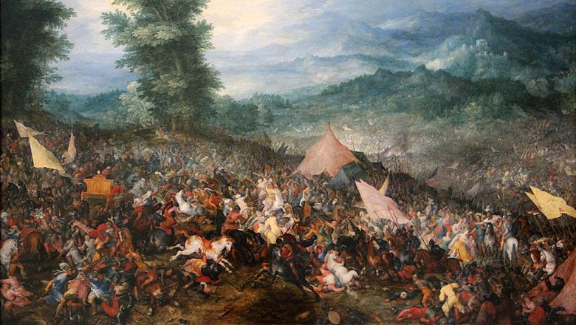

Битва при Гавгамелах
В этот день в 331 году до нашей эры произошла битва при Гавгамелах — решающее сражение между армиями Александра Македонского и персидского царя Дария III, после которого империя Ахеменидов прекратила своё существование.
Битва при Гавгамелах вошла в историю как величайший пример военного искусства, которое только видело человечество.

Провозглашение Китайской Народной Республики
1 октября 1949 года во время митинга на площади Тяньаньмэнь в Пекине председатель Центрального Народного Правительственного Совета Мао Цзэдун провозгласил образование Китайской Народной Республики.
Празднование дня образования Китайской Народной Республики продолжается пять дней, эта почти неделя выходных — одна из трех ежегодно проводимых в Китае «золотых недель» (наряду с праздничными днями, приуроченными к Чунь цзе — традиционному Новому году по лунному календарю и первомайскими праздниками). В центральных парках столицы 1 октября проводятся народные гуляния по тому же сценарию, что и 1 мая, вечером иногда устраивается большой фейерверк.

Первый «Запорожец»
1 октября 1960 года с конвейера сошёл первый «Запорожец», получивший в народе прозвище «горбатый». Главное отличие «запорожцев» от всех прочих советских легковых автомобилей — расположение двигателя позади пассажирского салона.
По-настоящему «народный» автомобиль в 60-е завоевал любовь населения. Какие бы недостатки не были ему присущи, для многих «Запорожец» и по сей день — часть семейной истории.
Источник: РИА "Новости"

Чулпан Хаматова
1 октября 1975 года родилась Чулпан Хаматова — российская актриса театра и кино, общественный деятель, одна из учредителей благотворительного фонда «Подари жизнь». В переводе с татарского языка имя Чулпан означает «звезда рассвета».

Пресс - служба СРО Союз «Охрана»

.

